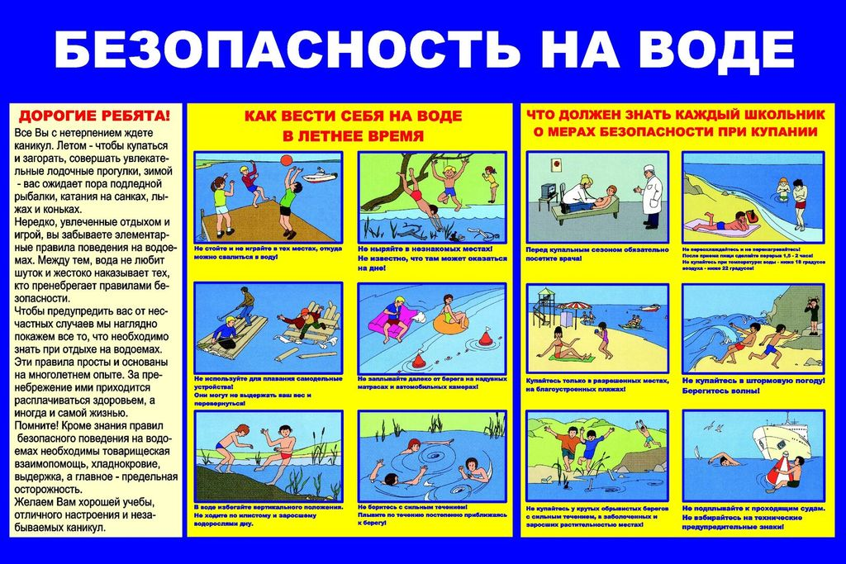

Напоминаем, что купание граждан в водоемах, где оно запрещено, одна из основных причин гибели людей.

Помните, что на водоемах запрещено:  
— купаться в необследованных водоемах, в местах, где выставлены щиты (аншлаги) с надписями о запрете купания;  
— купаться в состоянии алкогольного опьянения;  
— прыгать в воду с  сооружений, не приспособлен­ных для этих целей;  
— загрязнять и засорять водоемы;  
— плавать на досках, бревнах, лежаках, автомобильных камерах, надувных матрацах;